Mod. 02L UM - MI | Applicazione della tecnologia laser
Mod. 02L UM - MI | Modulo per l’associazione tra 1 (uno) TOKEN USB
Rev. 1 del 09.02.2016 | Modulo per l’associazione tra 1 (uno) TOKEN USB
Rev. 1 del 09.02.2016 | e 1 (una) MARCATRICE
 | Decreto 17 aprile 2015 del Ministero dello Sviluppo economico
c

spazio riservato al protocollo

Alla Camera di commercio di Milano-

Monza Brianza Lodi

Servizio Verifiche metriche e Vigilanza

Via Meravigli 9/b – 20123 Milano
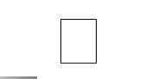
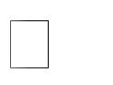

Il sottoscritto ___________________________________________________________ titolare legale rappresentante

dell’impresa _____________________________________ con sede nel Comune di _________________________________ (___)

Prov.
iscritta alla Camera di Commercio con numero REA_______________ con Marchio di Identificazione N. ____________________,

chiede

l’associazione tra il TOKEN USB e la MARCATRICE come identificato di seguito (art. 4, comma 4, del Decreto 17.04.2015).
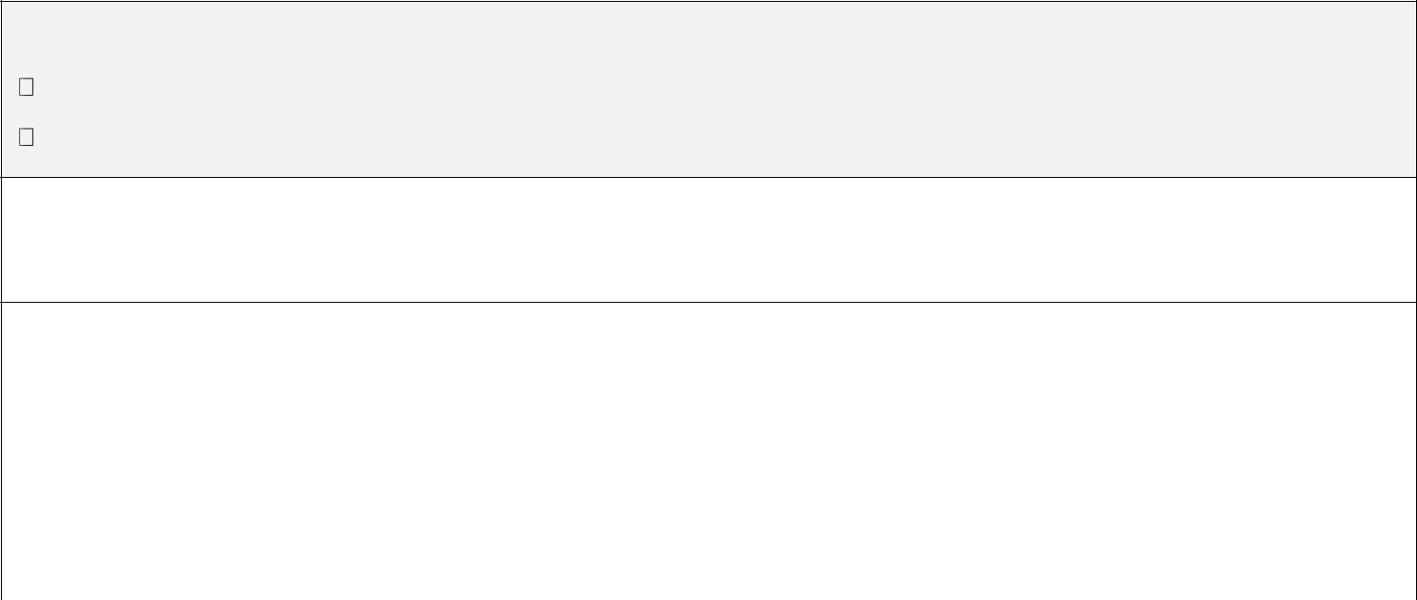

Identificativo del TOKEN USB

non ancora in nostro possesso e che sarà rilasciato a seguito della richiesta di rilascio n. _________ del _______________

già in nostro possesso, identificativo ________________________________________

Identificativo della MARCATRICE

marca _________________________________________ matricola _____________________________________________



Identificazione del luogo dove si chiede venga effettuata la raccolta della PRIMA IMPRONTA

presso il seguente indirizzo dell’impresa richiedente __________________________________________________ (___)

Prov.
presso l’impresa ______________________________ assegnataria del marchio Id. _______________________________

Sigla prov e numero.
all’indirizzo __________________________________________________________________________________(___)

Prov.
che, con documentazione scritta a parte, è già stata autorizzata a effettuare la marchiatura per conto del richiedente.

Luogo/data ____________________________/_________________ firma __________________________________________

Modalità di firma. La firma va apposta dal richiedente in uno dei seguenti modi:

- se la domanda viene presentata dal diretto interessato, si deve firmare davanti all’impiegato che riceve la pratica, previo accertamento dell’identità personale;

- se la domanda viene spedita o presentata tramite terzi, bisogna allegare una fotocopia del documento di identità valido del firmatario.

I dati personali forniti a questa Camera di Commercio saranno oggetto di trattamento manuale o a mezzo di sistemi informatici nel pieno rispetto del D. Lgs. 196/2003

Riservato all’Ufficio Metricoo


La raccolta della PRIMA IMPRONTA viene effettuata in data __________________________________________ dall’ispettore metrico _________________________________ della Camera di commercio di ___________________________________

all’indirizzo sopra indicato. Presenzia alle operazioni _________________________________________________ in qualità di _________________________ dell’impresa richiedente. Viene realizzata un’impronta su piastrina metallica con le impronte del marchio identificativo per ognuna delle misure previste che sarà conservata agli atti dell’Ufficio Metrico della Camera di commercio assegnataria del marchio identificativo insieme al presente modulo.

______________________________________ ______________________________________

firma dell’ispettore metrico firma per l’impresa

